Asunto: Respuesta a consecuencia a la cuestión no. 052072019
Precedente: (1) Planteamiento de fecha 22-IV-2019

Chihuahua, Chih., a 24 de abril de 2019

C. ada

En mi carácter de Responsable de la Unidad de Transparencia del H. Congreso del Estado de Chihuahua—con fundamento en lo establecido en el artículo 6º, párrafo cuarto, apartado A, fracción I, de la Constitución Política de los Estados Unidos Mexicanos, y en el artículo 4º, fracción II, párrafos del uno al tres, de la Constitución Política del Estado de Chihuahua; en los artículos 4°, 124, 136, 138, 212 y 213 de la Ley Orgánica del Poder Legislativo del Estado de Chihuahua; y en los artículos 1º, 2º, 5º, fracciones XIX, XXVIII, XXIX, XXXI, XXXIII, 6º, 7º, 32, fracción III, 33, fracciones I, II, VII, X, XII, 36, fracciones I, II y VII, 37, y 38, fracciones II, VI y IX, 40, 46, 47, 54 y 55, de la Ley de Transparencia y Acceso a la Información Pública del Estado de Chihuahua;—, y en atención a la solicitud identificada con el no. 052072019, a tiempo me comunico con Usted a efecto de notificarle la respuesta que en la normativa en la materia se determina.

A continuación, se precisarán los términos de la solicitud formulada; luego se expondrán los datos correspondientes a la respuesta institucional, y por último se explicitarán los puntos resolutivos que en atención a la situación sean procedentes.

I. Planteamiento de la persona solicitante

Se exponen los antecedentes del caso a fin de que se comprenda el contexto en el que fue formulado el planteamiento previamente aludido.

- El día 22 de abril del año 2019 se recibió por medio del Sistema de solicitudes de acceso a la información de la PNT- sistema Infomex Chihuahua una cuestión dirigida a la Unidad de Transparencia del H. Congreso del Estado de Chihuahua.

- Lo que se solicitó fue lo que a continuación se precisa:

- “Solicito las siguientes leyes y reglamentos vigentes al 15 de abril de 2019 de su Estado: Constitución Politica de su Estado:Ley de Participación ciudadana:Reglamento Estatal de la Ley de Participación Ciudadana: Reglamento de la Ley de Participación Ciudadana municipal,de cada municipio,Ley de Mecanismos de Participación Ciudadana y Reglamento de Mecanismos de Participación Ciudadana”

- En el artículo 4º, fracción II, párrafo segundo, de la Constitución Política del Estado de Chihuahua; en los artículos 2º, 5º, fracción XIX, 33, fracciones II y VII, 38, fracción II y 40, de la Ley de Transparencia y Acceso a la Información Pública del Estado de Chihuahua, se estatuye que:

  - Las personas tienen derecho a acceder a la información pública, a excepción de la clasificada según las pautas establecidas en la ley;

  - Los entes públicos administran su Sistema de Información y deben establecer las medidas necesarias para la protección de los archivos, con el objeto de evitar su alteración, pérdida, tratamiento, modificación, afectación o acceso no autorizado.

- Por consecuencia, la Unidad de Transparencia del H. Congreso del Estado de Chihuahua, determinó divulgar la información correspondiente, con base en lo establecido en el artículo 33, fracción X y 46 fracción V de la Ley de Transparencia y Acceso a la Información Pública del Estado de Chihuahua.

II. Difusión

- Por este conducto me permito informarle, que la solicitud de información que Usted realizó, fue debidamente turnada a la Secretaría de Asuntos Legislativos y Jurídicos de este H. Congreso del Estado de Chihuahua, con el objeto de que realicen una búsqueda exhaustiva y razonable de la información solicitada, quiénes a su vez proveyeron la información que a continuación se le expone:

En atención al oficio UT-LXVI/273/19, relativo al requerimiento de datos que obran en poder de esta Secretaría, necesarios para emitir respuesta a la solicitud de información con folio No. 052072019, me permito comentarle que:

El texto vigente de la Constitución Política y Ley de Participación Ciudadana, ambas del Estado de Chihuahua, se encuentra disponible en el portal de internet de este H. Congreso siguiendo esta ruta:

  - Ingrese la dirección www.congresochihuahua.gob.mx .
  - En la parte superior ubique el menú horizontal y haga clic en la sección “Biblioteca”.
  - En el submenú de la izquierda elija “Constitución Local” y enseguida se desplegará la información solicitada.
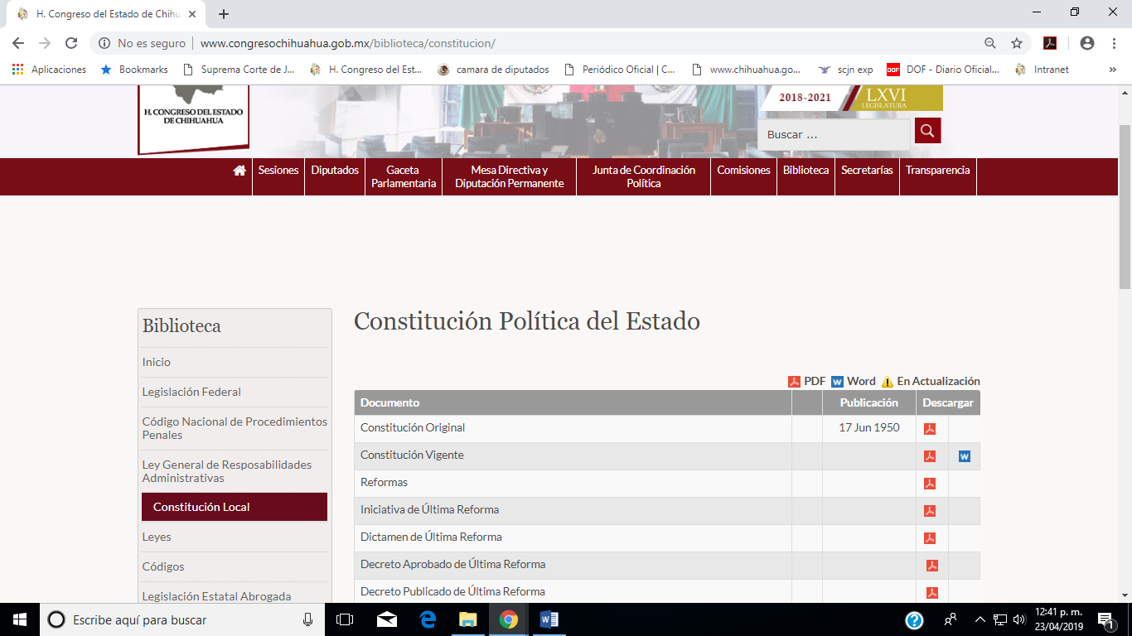
  - Para la Ley de participación Ciudadana, elija del submenú de la izquierda “Leyes”.
  - En el buscador por palabra teclee “participación”.
  - Luego haga click en “Buscar” para desplegar los íconos de acceso a la Ley en formatos Word y Pdf .
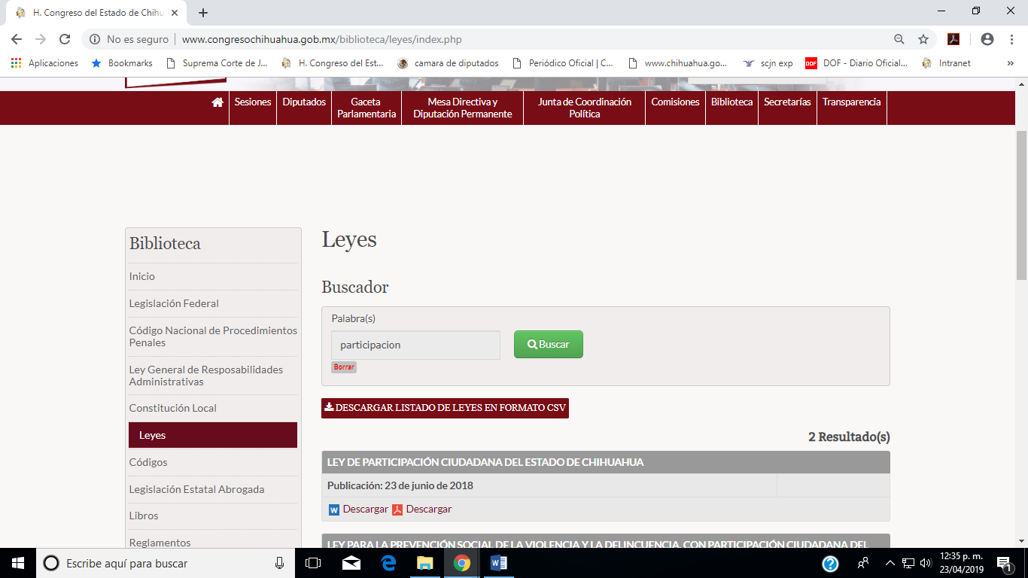

Cabe precisar que en la citada Ley de Participación Ciudadana se contemplan los mecanismos de participación ciudadana, es decir, en el mismo cuerpo normativo se establecen las bases generales de la participación ciudadana y se regulan sus mecanismos.

Por lo que hace a los reglamentos, es importante señalar, que el artículo 64 de la Constitución Política del Estado, faculta al Congreso, entre otros, para legislar en todo lo concerniente al régimen interior del Estado, dentro del ámbito competencial reservado por la Constitución Federal.

Por su parte el artículo 93 fracción IV del citado ordenamiento jurídico, señala que es facultad del Gobernador, entre otras: Expedir todos los reglamentos que estime convenientes y, en general, proveer en la esfera administrativa cuando fuere necesario o útil para la más exacta observancia de las leyes, promoviendo la participación ciudadana en los términos de la Ley.

Sigue diciendo el citado ordenamiento jurídico, en su artículo 141 que los ayuntamientos están facultados para aprobar, de acuerdo a las leyes en materia municipal que expida el Congreso del Estado, los bandos de policía y gobierno y los reglamentos, circulares y disposiciones administrativas de observancia general dentro de sus respectivas jurisdicciones, que organicen la administración pública municipal, regulen las materias, procedimientos, funciones y servicios públicos de su competencia y aseguren la participación ciudadana, a través de los instrumentos establecidos en la legislación aplicable.

Así las cosas, de la lectura de los preceptos se desprende que este H. Congreso tiene la facultad legislativa, mientras que la reglamentaria compete al Poder Ejecutivo y a los Municipios, en la esfera de su competencia.

En ese sentido, este Sujeto Obligado proporciona el acceso al texto vigente de la Constitución Política y la Ley de Participación Ciudadana, ambos ordenamientos jurídicos del Estado, pues es información que posee, derivado del ejercicio de la atribución que le confiere el citado artículo 64 de la Constitución Política, de legislar en todo lo concerniente al régimen interior del Estado.

Tratándose de los Reglamentos de la Ley de Participación Ciudadana, Estatal y Municipales, será necesario formular diversas solicitudes de acceso dirigidas al Poder Ejecutivo y a los Ayuntamientos de los 67 municipios que conforman el Estado, dado que la facultad reglamentaria se encuentra expresamente conferida a dichos entes públicos.

Finalmente, en caso de que la respuesta otorgada no satisfaga la pretensión de la persona solicitante, podrá interponer recurso de revisión ante el Instituto Chihuahuense para la Transparencia y Acceso a la Información Pública o ante la Unidad de Transparencia de este Sujeto Obligado, dentro de los quince días hábiles siguientes a la fecha de su notificación.

III. Determinaciones

- Por lo precedentemente expuesto, debidamente fundado y motivado, el Responsable de la Unidad de Transparencia del H. Congreso del Estado de Chihuahua resuelve:

- Divulgar la información correspondiente, de conformidad con lo estatuido en el artículo 33, fracción X, y 46, fracción V de la Ley de Transparencia y Acceso a la Información Pública del Estado de Chihuahua; y a su vez poner para su consulta en la unidad de transparencia la misma.
- Notifíquese al usuario del presente proveído por el sistema de solicitudes de acceso a la información de la PNT- sistema INFOMEX Chihuahua, con fundamento en lo preceptuado en los artículos 38.º, fracción VI, 46.º, fracción II, y 47º de la Ley de Transparencia y Acceso a la Información Pública del Estado de Chihuahua.
- Comunicar a la persona peticionaria que puede interponer ante el Instituto Chihuahuense para la Transparencia y Acceso a la Información Pública ICHITAIP o ante la Unidad de Transparencia del H. Congreso del Estado de Chihuahua un Recurso de Revisión con fundamento en los artículos 136.o, 137.o, y 138.o de la Ley de Transparencia y Acceso a la Información Pública del Estado de Chihuahua:

(I) | El plazo para hacerlo es dentro de los quince días hábiles siguientes a la fecha de la notificación de la respuesta, o del vencimiento del plazo para su notificación;
(II) | Deberá contener el nombre del recurrente o de su representante, y en  su caso, tercero interesado, y dirección o medio para recibir notificaciones, con base en lo estatuido en el artículo 138 fracciones II y III de la Ley de Transparencia y Acceso a la Información Pública del Estado de Chihuahua;
(III) | Debe precisar el Sujeto Obligado ante el cual se presentó la solicitud de información, el acto que se recurre, el número de folio de la respuesta de la solicitud de acceso, la fecha en que fue notificada la respuesta al solicitante o tuvo conocimiento del acto reclamado, o de la presentación de la solicitud en caso de falta de respuesta; las razones o motivos que sustenten la impugnación;
(IV) | Asimismo, es necesario adjuntar copia de la respuesta que se impugna y, en su caso, de la notificación correspondiente, salvo en el caso de respuesta de la solicitud; adicionalmente se podrán anexar las pruebas y demás elementos que considere procedentes.

Así lo acordó el Lic. Juan Carlos Fuentecilla Chávez, Responsable de la Unidad de Transparencia del H. Congreso del Estado de Chihuahua. Archivo

